«Бесконтактный санитайзер – руками школьников!»: Владимир Смирнов поздравил победителей инженерного конкурса
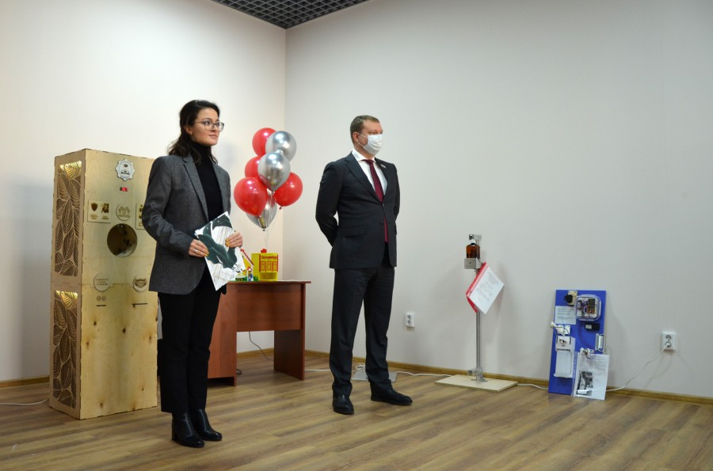
Сегодня, 1 декабря, в торговом комплексе «Омега» Орджоникидзевского района состоялось подведение итогов конкурса «Бесконтактный санитайзер – руками школьников!», ставшего частью IV открытой технической спартакиады «Инженерные технологии будущего «ИнжеТех».
Организаторами мероприятия выступили Управление образования Орджоникидзевского района Екатеринбурга и депутат Законодательного Собрания Свердловской области Владимир Смирнов.
В финал проекта вышли конкурсанты из девяти образовательных учреждений района. Среди них – учащиеся школ № 49, № 77, № 80, № 81, № 114, № 167, лицея № 128 и гимназии № 144, а также воспитанники детского сада № 460.
Главным же условием участия стало создание полноценной, рабочей модели бесконтактного санитайзера, использование которого могло бы стать повсеместным, в том числе, на уровне образовательного учреждения.
Почетное первое место по итогам конкурса заняла команда лицея № 128 – представившая аппарат в деревянном корпусе, не только позволяющий проводить санитарную обработку и фиксировать температуру, но и выдающий медицинские маски: чтобы получить предмет защиты, пользователю необходимо опустить в специальное отверстие монеты общим номиналом в 25 рублей.
Депутат Законодательного Собрания Владимир Смирнов торжественно вручил директору лицея № 128 Леониду Полякову главный приз – сертификат на сто тысяч рублей, который коллектив образовательного учреждения сможет потратить на покупку материалов или оборудования для дальнейших занятий с детьми.
«Уходящий год стал по-настоящему непростым – и, конечно, главным его мотивом стала именно борьба с коронавирусом. Поскольку наши ребята, несмотря на все возникшие сложности, продолжают учиться, участвовать в спартакиадах и постигать инженерное дело – было решено дать им возможность проявить себя в решении вот такого насущного и повседневного вопроса.
Как мы можем судить по итогам конкурса – воспитанники наших школ, даже детских садов отнеслись к задаче со всей серьезностью и фантазией: результат может только радовать. Образовательные учреждения Орджоникидзевского района славятся своим вниманием к инженерно-техническим задачам и новшествам, дети каждый год показывают отличные результаты на самых разных площадках – и, полагаю, завершившийся сегодня конкурс это лишний раз подтвердил», – отметил по итогам мероприятия Владимир Смирнов.
Старт конкурса «Бесконтактный санитайзер – руками школьников!» был объявлен 22 октября в рамках IV открытой технической спартакиады «Инженерные технологии будущего «ИнжеТех». В отборочном туре приняли участие проекты из 26 образовательных организаций.
Бесконтактные санитайзеры были выполнены с помощью современного технического оборудования. При их изготовлении конкурсанты строили 3D-чертежи в программе «Компас 3D», использовали микроконтроллеры BBC micro:bit и Arduino, 3D-принтеры, фрезерные и лазерные станки с ЧПУ.
01.12.2020

